本校高中部100學年度班級教室佈置比賽優勝班級作品（100.09.30.）
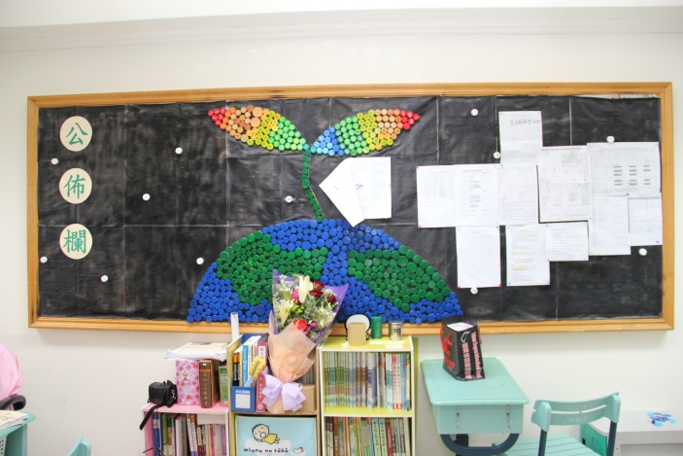 |  | 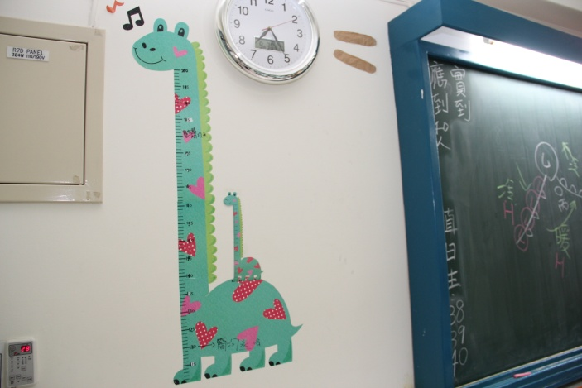
說明：高三智（高中部三年級組第一名） |  | 說明：高三智（高中部三年級組第一名）
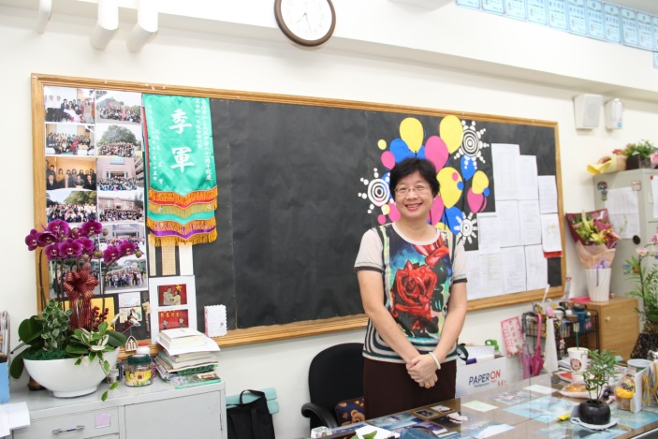 |  | 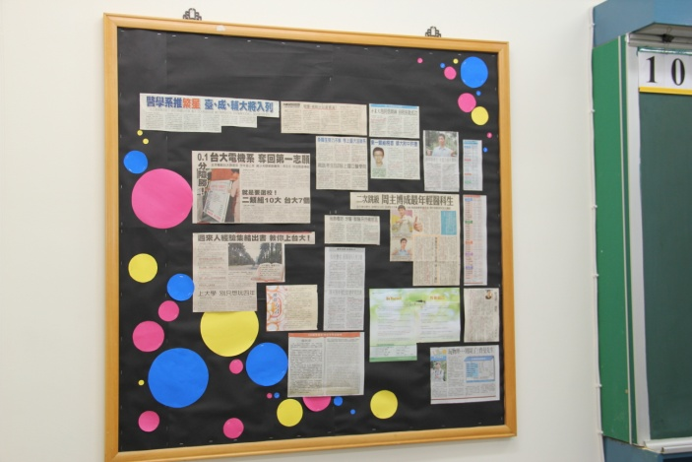
說明：高三誠（高中部三年級組第二名） |  | 說明：高三誠（高中部三年級組第二名）
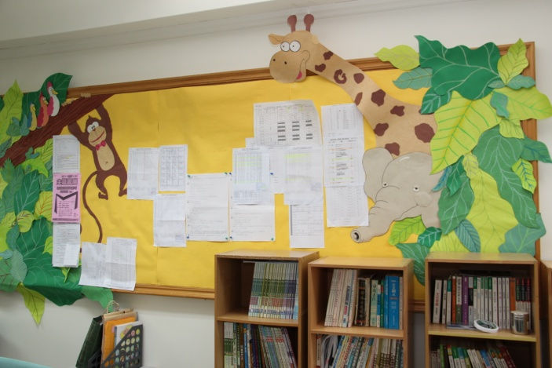 |  | 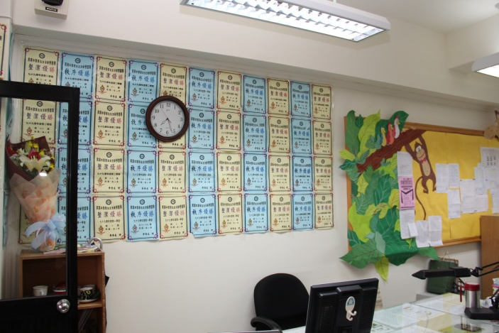
說明：高三勇（高中部三年級組第三名） |  | 說明：高三勇（高中部三年級組第三名）
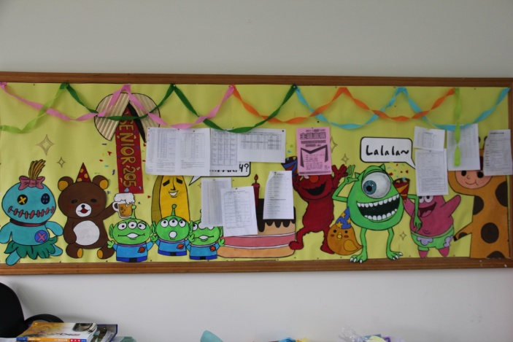 |  | 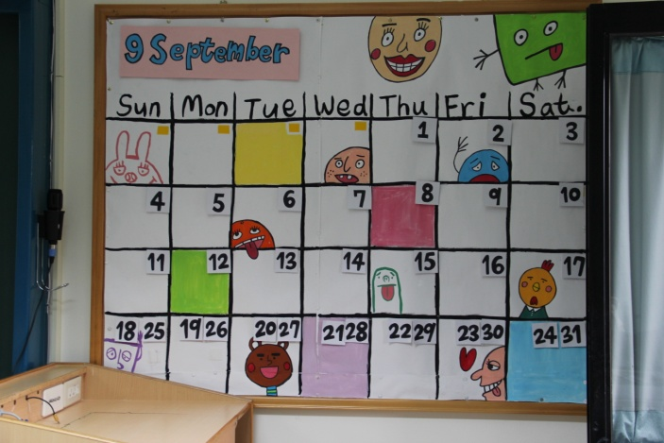
說明：高二仁（高中部二年級組第一名） |  | 說明：高二仁（高中部二年級組第一名）

本校高中部100學年度班級教室佈置比賽優勝班級作品（100.09.30.）
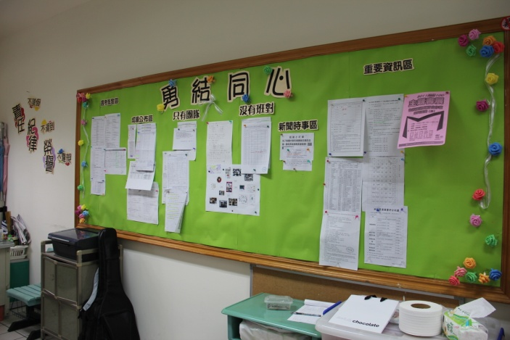 |  | 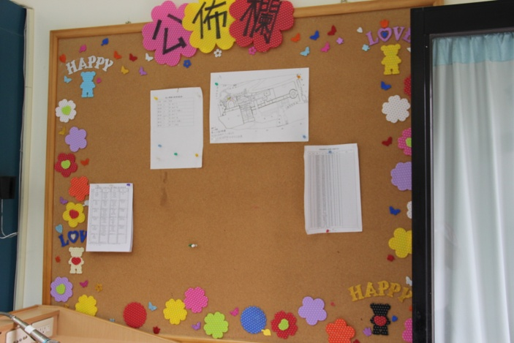
說明：高二勇（高中部二年級組第二名） |  | 說明：高二勇（高中部二年級組第二名）
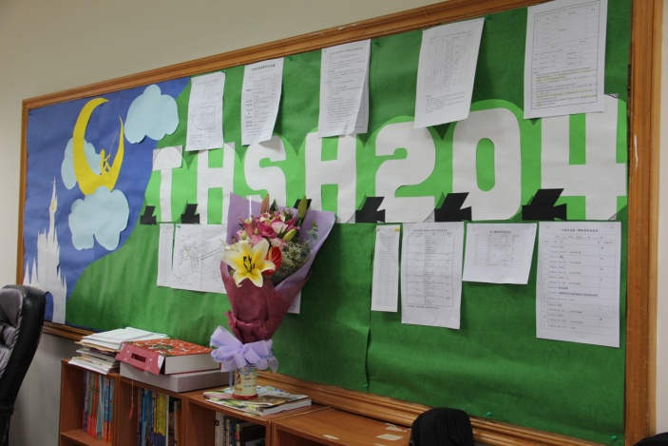 |  | 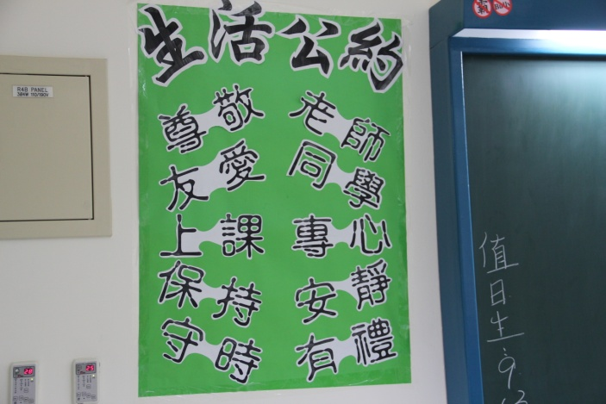
說明：高二智（高中部二年級組第三名） |  | 說明：高二智（高中部二年級組第三名）
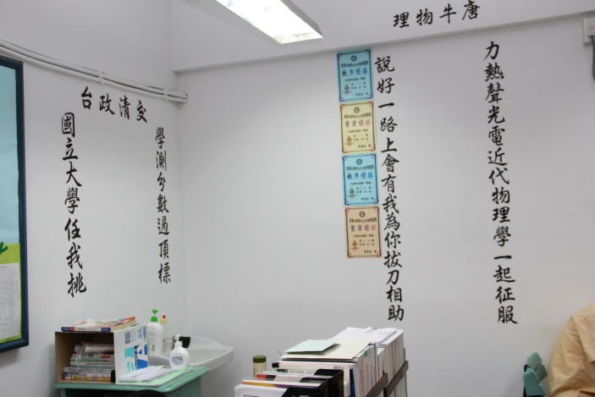 |  | 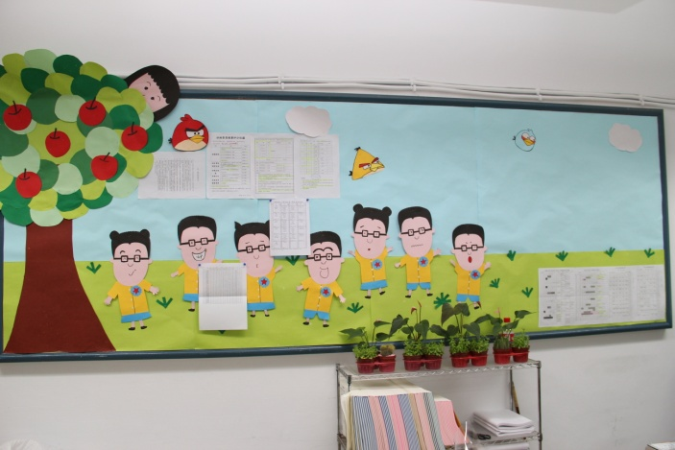
說明：高一誠（高中部一年級組第一名） |  | 說明：高一誠（高中部一年級組第一名）
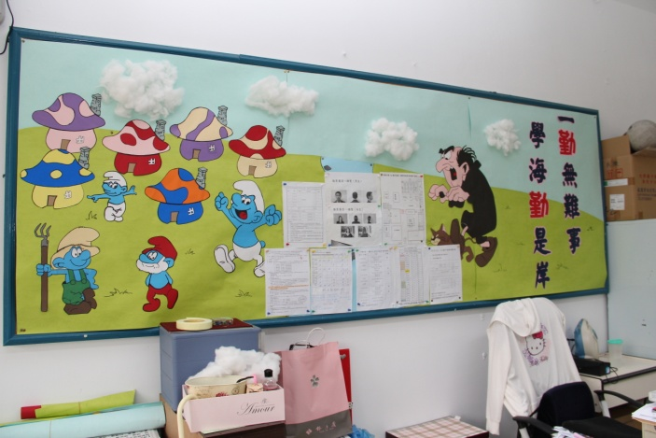 |  | 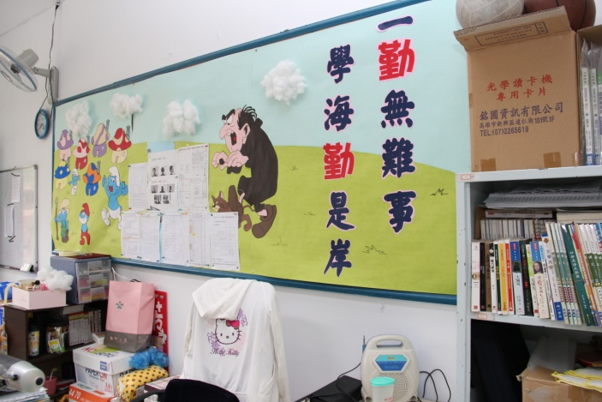
說明：高一勤（高中部一年級組第二名） |  | 說明：高一勤（高中部一年級組第二名）

本校高中部100學年度班級教室佈置比賽優勝班級作品（100.09.30.）
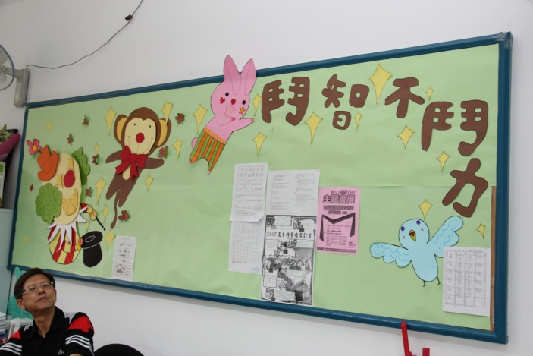 |  | 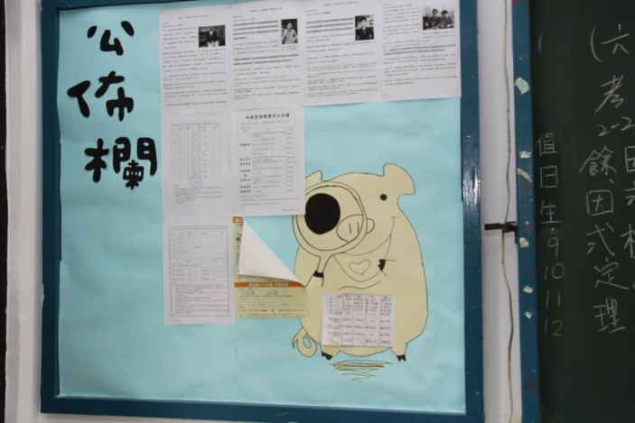
說明：高一智（高中部一年級組第三名） |  | 說明：高一智（高中部一年級組第三名）

